7 класс 30.01.

АНГЛИЙСКИЙ ЯЗЫК Тема: Открытка другу

Цель: активизировать лексику по теме урока

1. Повторить фразы упр.4 стр.60.
2. Повторить грамматический материал «Present Perfect” упр.5 стр.59 + прикрепленное фото

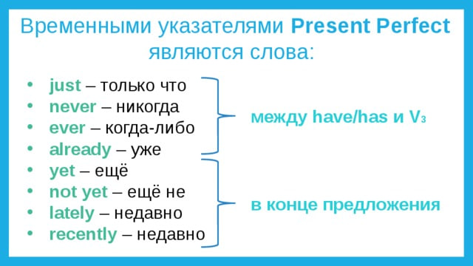

1. В рабочей тетради пишем:

Monday, the thirtieth of January

Class-Work

1. Письменно вставить слова-помощники в Present Perfect в прикрепленном фото

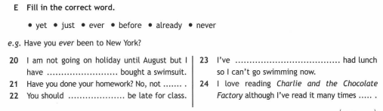

1. Повторить чтение письма – открытки стр.60
2. Домашнее задание: написать другу открытку (по образцу стр.60).